**北京邮电大学沙河校区**

**“寻光而来，云邮星海”**

**——2024年百团大战**

**策**

**划**

**书**

**社团工作部活动组**

**目录**

一、活动概况 3

1.1活动背景 3

1.2活动主题 3

1.3活动目的 3

1.4活动地点 3

1.5活动时间 3

1.6面向对象 3

二、活动准备 4

2.1财务准备 4

2.2宣传准备 4

2.3 场地准备 4

三、用电安排 5

四、活动流程 6

3.1活动形式与内容 6

3.2 活动时间安排 8

五、活动现场人员分工 10

六、活动预算 11

# 一、活动概况

## 1.1活动背景

2023年1月15日，北京邮电大学的北邮一号在太原成功点火升空，向着浩瀚的星际进发，标志着北邮在构建天算星座的征程中取得了重大突破，也彰显了北邮人不断追逐星辰、探索宇宙的决心。习总书记始终关心学生工作，他曾深情寄语：“青年是祖国的前途，民族的希望，创新的未来。”北邮人以北邮一号的成功发射，回应了书记的厚望，展现了北邮青年的责任与担当。同时，北邮校园内，学生社团如繁星点点，璀璨夺目，为促进学生全面发展贡献力量。为展现各社团风采，特举办“寻光而来，云邮星海”百团大战活动。

## 1.2活动主题

寻光而来，云邮星海。

## 1.3活动目的

此次“寻光而来，云邮星海”活动的举办，旨在为学生社团搭建一个多彩的展示舞台。通过社团活动，同学们不仅能够发掘个人潜能，更能全面提升综合素质，为校园生活增添更多色彩与意义。本次活动以北邮一号的成功发射为灵感，将每个社团比作夜空中璀璨各异的星辰，鼓励同学们在活动中探索、收集不同“行星”，这一创意旨在深化北邮人对星辰大海的无尽向往，激励他们在新时代的浪潮中挺膺担当，勇往直前。愿每位北邮人都能铭记北邮一号的精神，面对未知世界勇敢探索，面对未来之路坚定前行。

## 1.4活动地点

北京邮电大学沙河校区二维码广场、教学楼报告厅

## 1.5活动时间

2024年10月20日 10:00-15:00

## 1.6面向对象

北京邮电大学沙河校区全体师生。

# 二、活动准备

## 2.1财务准备

**（一）社团财务准备：**

1.社团摊位预算:每个社团100元,共87个社团,合计8700元。

2.每个社团至少在活动前十天填写摊位物资采购统计表。

3.社团宣传品预算:每个社团150元,共 个社团,合计13050元。

4.每个社团至少在活动前十天填写宣传品采购统计表。

5.总预算8700+13050=21750。

**（二）社工财务准备：**

1.活动前制定奖品，宣传用品，活动设备，装饰品等活动物品的预算。

2.活动前通过物资采购统计表统计各社团所采购的物资。

## 2.2宣传准备

宣传时间：10月16日-10月19日

宣传方式：线上：通过推送，微信公众号，朋友圈转发等方式进行宣传。

线下：通过社团易拉宝宣传。

## 2.3 场地准备

场地准备主要以二维码广场为中心十字形散开。

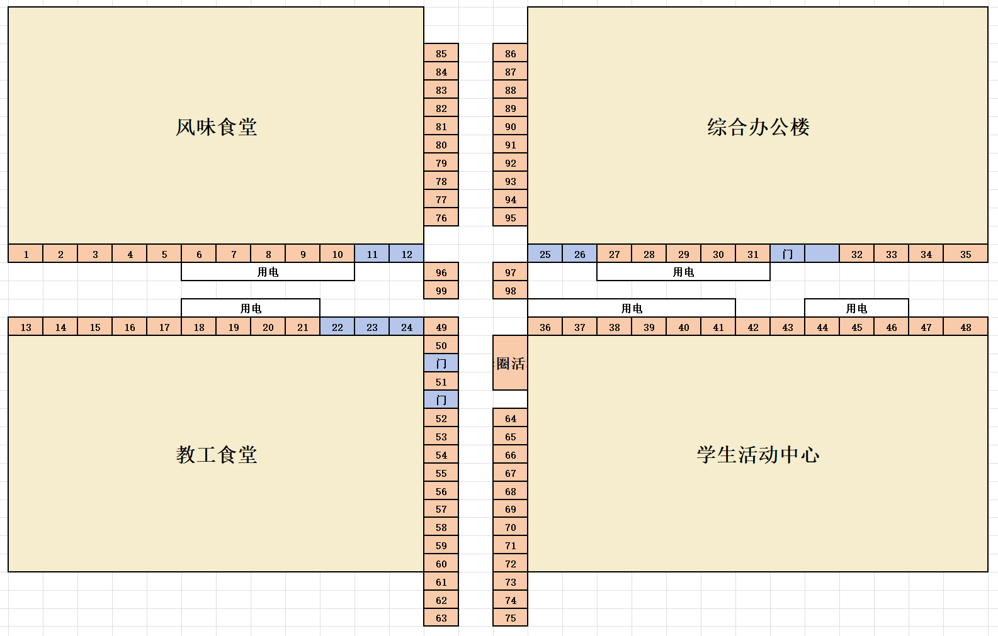

# 三、用电安排

活动当天分别从风味餐厅、教工食堂、综合办公楼及学生活动中心接电缆线轴至二维码广场东西向过道，保障相关活动摊位用电，活动期间用电事项均为保障电脑、音响及显示屏用电，无大功率电器使用。用电摊位详见活动流程部分，接线具体安排如下：

1.从风味餐厅东门接电缆线轴一根，就近引至二维码广场东西向过道相关活动摊位。

2.从风味餐厅西门接电缆线轴一根，就近引至二维码广场东西向过道相关活动摊位。

3.从教工餐厅西门接电缆线轴一根，就近引至二维码广场东西向过道相关活动摊位。

4.从学生活动中心北门接电缆线轴一根，就近引至二维码广场南北向过道相关活动摊位。

5.从综合办公楼南门接电缆线轴一根，就近引至二维码广场东西向过道相关活动摊位。

# 四、活动流程

## 3.1活动形式与内容

**（一）社团摆摊**

摊位安排图：

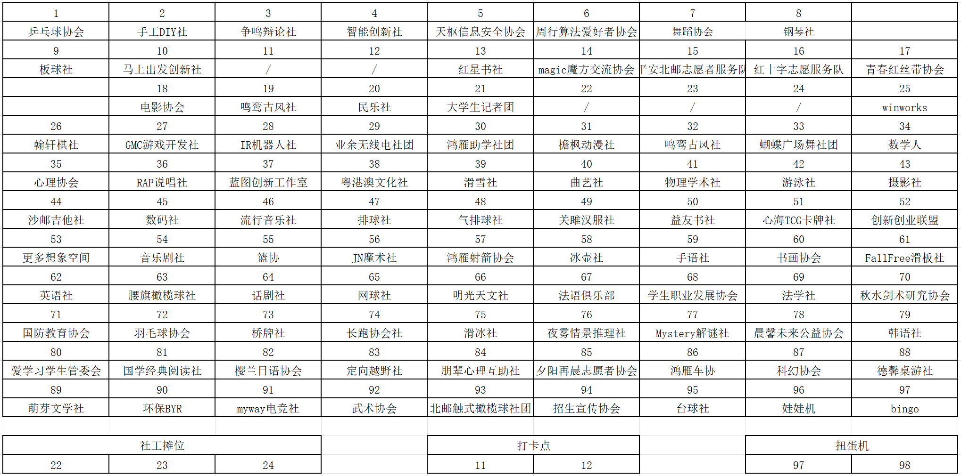****

**（二）社团bingo**

游戏规则：

1. 公示关键词

百团当天在操场中心放置一大显示屏，从10:00开始，在显示屏上公示一个6*6表格。（限时游戏，表格每2.5h变一次，即每轮2.5h，尽量保证每个社团都能在表中出现一次），每个格里对应一个社团关键词。

1. 学生打卡

学生需要根据关键词找到对应的社团，并提供参与该社团摊位活动的凭证（纪念品、合照等）。除此之外，还可获得社工分发给各个社团的亚克力片。

1. 社工审核

学生到社工摊位提供凭证，说出社团对应的关键词，若对应成功，则该格子通过。例如：（3，3）对应的关键词为玫瑰星云，正确对应社团为明光天文社。若学生提供参与天文社的活动凭证并告知此社团对应（3，3），则算该格子通过；若学生提供参与其他社团的活动凭证并告知此社团对应（3，3），则算该格子不通过。

|  |  |  |  |  |  |
| --- | --- | --- | --- | --- | --- |
|  |  |  |  |  |  |
|  |  |  |  |  |  |
|  |  | 玫瑰星云 |  |  |  |
|  |  |  |  |  |  |
|  |  |  |  |  |  |
|  |  |  |  |  |  |

1. 6*6表格任意横、竖、斜6个格子均通过即算游戏成功，Bingo！

兑奖规则：

在每场限时2h情况下，游戏时间内完成一条连线可获得三等奖；两条连线二等奖三条连线一等奖。

**（三）社工摊位**

①扭蛋机游戏

转发公众号百团大战最新推文到朋友圈，集齐15个赞即可获得一张扭蛋券，代表一次扭蛋机会。一次扭蛋结束后券需回收。

②抓娃娃游戏

入场即可获得一张抓娃娃券，代表两次抓娃娃机会。两次抓娃娃结束后券需回收。参与社团bingo游戏有几率获得抓娃娃券。

③套圈游戏

参与同学每人10个圈，定点站位，套中得奖。

**（四）集星球活动**

社团工作部定做地球、土星、水星、火星、木星、金星、天王星、海王星八种亚克力牌，并定做“北邮一号”亚克力挂坠和徽章。将八大行星亚克力牌分发到各个社团，学生可参与社团摊位活动获取。集齐八大行星亚克力牌后可到社工部兑换处自选“北邮一号”人造卫星亚克力挂坠或徽章。

百团大战入场处发给每个同学一个小袋子（如图），同学可将获得的亚克力牌装入小袋子中。

**（五）活动注意事项**

①各社团要严格按各自通过审核的策划案开展活动，不得私自开展策划以外的任何形式的任何活动。

②社团具体分布图为协调各社团要求后的最终版本，须严格按表中的摊位准时到场参加活动。

1. 各社团在活动期间应严格遵守消防安全要求。
2. 在活动过程中，社团遇到任何问题，应向社工部现场工作人员反馈。

## 3.2 活动时间安排

**（一）活动前安排（均为截止时间）**

各社团：9.27 各社团填写参与活动登记表

10.11 各社团上交活动策划案、宣传品、预算表、推送内容

10.13 各社团策划案、宣传品、推送内容终稿确认

10.14 社团关键词收集完毕

社团进行物资采购

社工部：9.25 活动组提交初步策划案

宣传组开始推送方案制作以及主视觉设计

10.11 办公室审核社团预算表

宣传组审核社团推送内容

管理组审核社团表演内容

活动组和评定组审核社团策划案

10.12 活动组上交oa材料

10.14 社团宣传品印刷

社工部物资采购

10.18 宣传组发布百团大战推送

**（二）活动后安排**

10.21-10.23 宣传组根据活动期间收集到的资料进行总结推送以及新闻稿的撰写

10.25收集素材,整理活动物品，进行物品清算，并反思此次活动不足之处

# 五、活动现场人员分工

|  |  |  |
| --- | --- | --- |
| 负责模块 | 具体工作 | 所属部门 |
| 纪念品组 （4人） | 1.为入场同学每人分发一个pvc小袋子和抓娃娃券  2.对破损的袋子或亚克力片进行更换  3.说明各个亚克力片对应行星  4.负责“北邮一号”徽章兑换 | 活动组 |
| 抓娃娃&  扭蛋机组  （4人） | 1.检查朋友圈集赞情况  2.分发、回收抓娃娃与扭蛋券  3.协调现场，组织同学们有序排队  4.进行抓娃娃获奖记录 | 活动组 |
| 套圈组  （2人） | 1.分发、回收套圈  2.监督套圈游戏的进行  3.组织协调同学们有序排队  4.进行获奖记录 | 活动组 |
| 社团bingo组  （6人） | 1.游戏规则讲解  2.关键词对应社团审核  3.关键词连线审核  4.组织协调同学们有序排队  5.奖品记录 | 活动组 |
| 机动组  （5人） | 1.组织工作人员签到签退工作  2.处理应急事件并于其他小组配合  3.维护现场秩序  4.监督社团摊位活动举行  5.监督社团合理分发社工下发的纪念品  6.解答同学关于活动的问题 | 评定组+活动组 |
| 后勤组  （5人) | 1.装饰活动场地  2.及时搬运社团表演所需道具  3.活动结束后整理会场并清点物资  4.活动结束后清理现场卫生,并对各社团摊位进行评分 | 评定组+管理组 |

# 六、活动预算

